«Терроризм – угроза обществу»
Терроризм и экстремизм - это исключительно большая опасность, способная расшатать любое, даже самое стабильное и благополучное, общество.
Одним из ключевых направлений борьбы с террористическими и экстремистскими проявлениями в обществе выступает их профилактика. Особенно важно проведение такой профилактической работы в подростково - молодежной среде, так как именно она является более уязвимой в плане подверженности негативному влиянию разнообразных антисоциальных и криминальных групп и чуждой идеологии. Важно помнить, что с терроризмом следует не только бороться, но и предупреждать, помочь людям вооружиться элементарными знаниями, чтобы спасти свою жизнь или жизнь других людей.
«МЫ ПРОТИВ ТЕРРОРА»
15.12.2021 года в библиотеке х. Захаров Попова С. А. с детьми оформили выставку детских рисунков на тему «Мы против террора». Светлана Александровна рассказывала ребятам, что терроризм и экстремизм сегодня стали серьёзнейшей проблемой, с которой человечество вошло в XXI столетие.
Учащиеся узнали, что именно молодые люди чаще всего становятся проводниками чуждой и чрезвычайно опасной для настоящего общества идеологии.
Также было уделено внимание трагическим событиям, произошедшими в 2004 году в городе Беслан, когда в результате беспрецедентного по своей жестокости террористического акта в школе погибли более трехсот человек, в основном женщины и дети.
Затем ребятам показали видеоролик «Террор в России…», в котором рассказывалось о крупных терактах, произошедших во всем мире.
В завершение мероприятия ребятам раздали памятки «Терроризм — угроза обществу».
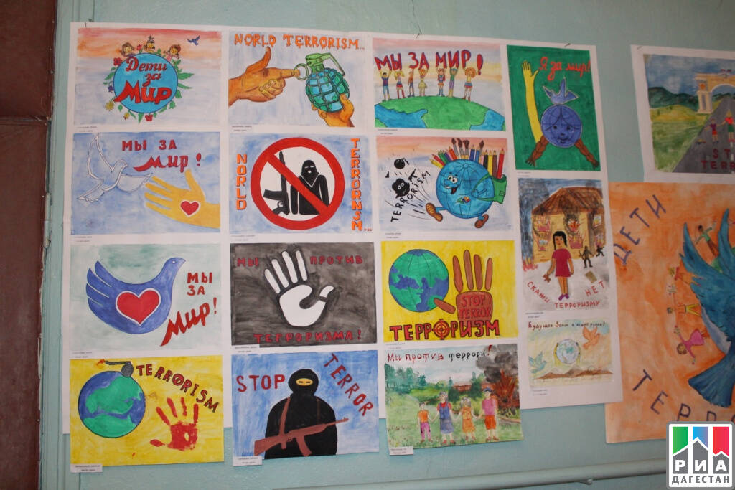

Социальная реклама, направленная на патриотическое воспитание молодежи
Возрождение утраченных традиций, осознание самобытности культуры каждого этноса - приоритетные задачи современности. Государство стремится воспитать в молодом поколении толерантность, взаимоуважение. Приоритетной задачей любого государства является патриотическое воспитание.
Патриотизм предполагает гордость достижениями и культурой своей Родины, желание сохранять ее характер и культурные особенности, стремление защищать интересы Родины. Помимо личных устремлений человека нужны общечеловеческие ценности, и одним из них является чувство патриотизма. Именно патриотизм, любовь к своей Родине, является нравственной чертой, которая связывает всех людей в единое общество. Только общество, объединенное любовью к своей Родине, способно сделать государство целостным и процветающим.
Патриотизм - это чувство, понятное и присущее каждому разумному человеку. Он является нравственной категорией, неотъемлемой от индивидуальных и гражданских качеств личности. Патриотизм - нравственный и политический принцип, социальное чувство, содержанием которого является любовь к отечеству. Владимир Даль трактовал патриотизм как «любовь к отчизне» [1, с. 627]. Без глубокого чувства любви к своей стране, подлинного патриотизма нет настоящего гражданина, настоящего человека.
Существуют различные определения понятию патриотизма. Толковый словарь русского языка С. И. Ожегова понятию патриотизм дает следующее определение: «Патриотизм - преданность и любовь к своему отечеству, к своему народу» [3, с.496]. В энциклопедическом словаре по политологии, под редакцией Аверьянова Ю. И.: «Патриотизм - эмоциональное отношение к родине, выражающееся в готовности служить ей и защищать от врагов» [4, с.247]. Словарь иностранных слов в русском языке даёт следующее определение этому понятию: «Патриотизм - это любовь к родине, к отечеству; одно из наиболее глубоких чувств, закрепленных веками и тысячелетиями» [2, с. 275].
Патриотическое воспитание проходит несколько этапов: от любви к своей семье до любви к Отчизне. Любовь к Родине является наивысшим уровнем патриотизма.
Возрождая традиции и достижения предшествующих поколений, мы создаем условия для поступательного движения в будущее, и в этом велика роль образования как фактора обеспечения мира и стабильности путем воспитания молодежи в духе толерантности и согласия. Неотъемлемой частью формирования патриотизма у современной молодежи является воспитание на примерах героев Великой Отечественной Войны.
С каждым годом всё дальше в прошлое уходят события Великой Отечественной войны, всё меньше остаётся свидетелей тех страшных дней. Очень мало осталось ветеранов, вынесших на своих плечах непомерную тяжесть фронтовых будней, нечеловеческое напряжение сил в обескровленных деревнях, на заводах и железных дорогах. Священный долг современников перед героями Великой Отечественной войны - не забывать о подвигах, которые они совершили, иметь полное представление о трагических и героических страницах Великой Отечественной войны. Война с фашистской Германией показала всему миру невиданную стойкость и мужество советского воина.
«В том, что страна вновь и вновь вспоминает о подвиге своих сыновей, есть высокая историческая справедливость. Мир был бы другим, если бы советские люди не выстояли, не выдержали этих четырех лет», - писал К. Симонов [5, с. 177].
Годы Великой Отечественной Войны - годы мужества, героизма, стойкости духа советского народа. Знание исторических событий создает основу для формирования патриотических чувств у современной молодежи. Тема Великой Отечественной войны не утратит своей актуальности, ведь это событие затронуло каждую семью. Ежегодно День Победы широко празднуется в странах, воевавших против фашистских захватчиков.
Тысячи молодых девушек и парней полегли на поле боя. Они были вдохновлены идеей победы. Своей жизнью они пожертвовали, ради того, чтобы наша молодежь, государство сейчас процветало. Каждый человек должен призадуматься над этим и быть благодарен этим людям за то, что имеет возможность дышать полной грудью в свободной стране.
Следует отметить, что патриотизм выступает в единстве духовности, гражданственности и социальной активности личности, который формируется под влиянием многих факторов. При этом главную роль играет воспитание. Ведь оно всегда оказывало решающее воздействие на становление личности и, соответственно, на благополучие целого общества.
Личность человека формируется и развивается в результате воздействия многочисленных факторов, объективных и субъективных, природных и общественных, внутренних и внешних, независимых и зависимых от воли и сознания людей, действующих стихийно или согласно определенным целям. При этом сам человек не мыслится как пассивное существо, которое фотографически отображает внешнее воздействие. Он выступает как субъект своего собственного формирования и развития. Большое влияние оказывают генетические особенности индивида, полученные им при рождении. Наследственные черты являются базой для формирования личности. Способности или физические качества накладывают отпечаток на его характер, способ восприятия окружающего мира. Биологическая наследственность во многом объясняет индивидуальность личности, ее отличие от других индивидов, так как не существует двух одинаковых индивидов с точки зрения их биологической наследственности. Уникальный индивидуальный опыт представляет собой один из самых значимых факторов формирования личности человека. Существуют определенные условия, в которых формируются нравственные качества человека. Личность человека формируется на основе того, что дала человеку природа (наследственность), окружающая среда и что человек сам из себя сделал.
В решении проблем патриотического воспитания современного поколения участие должна принимать сама молодежь, осознавая всю важность своей деятельности в жизни Родины, любить, знать и уважать ее культуру, традиции и историю. Чувство патриотизма многогранно по содержанию. Это не только любовь к Родине, это и любовь к родным местам, и гордость за свой народ, и ощущение своей неразрывности с окружающим миром, и желание сохранять и приумножать богатство своей страны.
Патриотическое воспитание молодежи - это процесс воздействия на нее с целью осознанного восприятия исторических знаний о лучших традициях своего народа, его героической борьбе, подвигах, талантах лучших сынов, знание символов государства, воспитание непримиримости к врагам своей Родины.
В нашем обществе становятся актуальными вопросы нравственного воспитания, возрождения таких духовных ценностей, как: чувство уважения и толерантности к культуре и религиям других народов, чувство высокого патриотического сознания, чувство гордости за свою страну и народ, чувство верности и готовности к выполнению гражданского долга.
Современное образование нуждается в создании принципиально нового подхода в развитии современной коммуникабельной разносторонней личности, способной к активной деятельности в поликультурной среде, обладающей развитым чувством понимания и уважения других культур, умениями жить в мире и согласии с людьми разных национальностей, рас, верований.
Главной целью нравственного воспитания молодежи в вузе является воспитание через образовательный процесс, возрождение общечеловеческих ценностей. Одной из задач высшей школы является привитие студентам навыков научно-исследовательской работы. Занятие наукой формирует уважение к научной истине, объективности. Процесс научного поиска обогащает эмоциональную сферу личности (вера в свои идеалы, переживание успеха, преодоление препятствий, ощущение собственного роста). Всё это способствует нравственному совершенствованию личности, формирует гражданское самосознание человека, воспитывает принципиальность и последовательность, укрепляет и развивает волевые качества. Вместе с тем научно-исследовательская деятельность неотделима от кропотливой будничной работы, требующей трудолюбия и мобилизации сил.
Духовный человек - это человек, занимающий активную жизненную позицию, интеллектуально развитый, умеющий трудиться на благо Родины, ведущий здоровый образ жизни, нравственно состоятельный, эстетически просвещенный, способный ориентироваться в сложном современном мире. Вместе с тем духовность заключается в приобщении человека к основам культурного поведения, правилам и нормам культуры речи и общения. Духовный человек - это человек тактичный, воспитанный, деликатный. Невозможно в условиях современного напряженного ритма жизни, учащающихся стрессов и интенсификации общения действовать по воле случая. Культура поведения - это лицо нации, уважение к себе и другим. Духовный человек не растрачивает понапрасну свои возвышенные человеческие чувства.
Нравственное становление молодежи, подготовка ее к самостоятельной жизни есть важнейшая составляющая развития общества и государства. Тандем семьи и педагогических коллективов образовательных учреждений составляют основу образования и воспитания в вузе. Нравственное воспитание студенчества как главной движущей силы общества должно осуществляться на основе современного опыта интегрированности учебного и воспитательного процессов, баланса государственного, общественного и семейного воспитания.
Опыт поколений убеждает, что воспитание имеет огромное значение в социальном и духовном развитии человека. В новых сложившихся условиях только культура, ее духовные и моральные ценности могут служить ориентиром в жизни молодого человека и защитой его духовного здоровья. Воспитание может быть разным: интеллектуальным, эстетическим, нравственным, трудовым, физическим и т.д., но имеет общую цель - формирование и развитие целостного здорового духовного мира человека.
Духовность - качественная характеристика сознания и самосознания личности, отражающая целостность и гармонию ее внутреннего мира, способность выходить за пределы себя и гармонизировать свои отношения с окружающим миром.
Из поколения в поколение передается историческая память народа. Духовные и культурные ценности, созданные в прошлом, становятся достоянием современного общества. История обладает свойством эмоционального воздействия на мысли и чувства людей, она активно участвует в гармоничном воспитании человека и способствует формированию патриотизма. Совместные усилия педагогов и молодого поколения должны быть направлены на создание всевозможных условий для становления духовно-нравственной сферы современной личности, от которой зависит будущее человеческого общества.

ЭКСТРЕМИЗМ — приверженность к крайним взглядам и, в особенности, мерам. Экстремистская деятельность создает реальную угрозу жизнедеятельности государства, посягает на конституционные права и свободы граждан Российской Федерации, общественную безопасность и общественный порядок.
Исходя из степени общественной опасности проявлений экстремизма, в 2002 году был принят Федеральный закон «О противодействии экстремистской деятельности», а также внесены соответствующие изменения и дополнения в Уголовный кодекс РФ, Уголовно-процессуальный кодекс РФ, Кодекс РФ об административных правонарушениях, предусматривающие ответственность за противоправные действия экстремистского характера.
Федеральный закон «О противодействии экстремистской деятельности» дает нам достаточно широкое понятие экстремизма – это:
- насильственное изменение основ конституционного строя и нарушение
целостности Российской Федерации;
- публичное оправдание терроризма и иная террористическая деятельность;
- возбуждение социальной, расовой, национальной или религиозной розни;
- пропаганда исключительности, превосходства либо неполноценности человека по признаку его социальной, расовой, национальной, религиозной или языковой принадлежности, или отношения к религии;
- нарушение прав, свобод и законных интересов человека и гражданина в зависимости от его социальной, расовой, религиозной или языковой принадлежности, или отношения к религии;
- воспрепятствование осуществлению гражданами их избирательных прав и права на участие в референдуме или нарушение тайны голосования, соединенные с насилием либо угрозой его применения;
- воспрепятствование законной деятельности государственных органов, органов местного самоуправления, избирательных комиссий, общественных и религиозных объединений или иных организаций, соединенное с насилием или угрозой его применения;
- совершение преступления по мотивам политической, идеологической, расовой, национальной или религиозной ненависти, или вражды либо по мотивам ненависти или вражды в отношении какой-либо социальной группы;
- пропаганда и публичное демонстрирование нацистской атрибутики или символики либо атрибутики или символики, сходных с нацистской атрибутикой или символикой до степени смешения;
- публичные призывы к осуществлению указанных действий либо массовое распространение заведомо экстремистских материалов, а равно их изготовление или хранение в целях массового распространения;
- публичное заведомо ложное обвинение лица, замещающего государственную должность Российской Федерации или государственную должность субъекта Российской Федерации, в совершении им в период исполнения своих должностных обязанностей деяний, указанных в настоящей статье и являющихся преступлением;
- организация и подготовка указанных деяний, а также подстрекательство к их осуществлению;
- финансирование указанных деяний либо иное содействие в их организации, подготовке и осуществлении, в том числе путем предоставления учебной, полиграфической и материально-технической базы, телефонной и иных видов связи или оказания информационных услуг.
Экстремистская организация – общественное или религиозное объединение либо иная организация, в отношении которых судом принято вступившее в законную силу решение о ликвидации или запрете деятельности в связи с осуществлением экстремистской деятельности.
Список организаций, деятельность которых запрещена на территории РФ, вступившим в законную силу решением суда, в связи осуществлением экстремистской деятельности, постоянно обновляется и публикуется на официальном сайте Минюста РФ по ссылке: .
Список организаций, деятельность которых приостановлена в связи с тем, что идет судебное разбирательство и в деятельности организации усматриваются признаки экстремистской деятельности, размещается по ссылке: .
Как уберечь себя и своих близких от вербовки в экстремистские группировки?
1. Будьте внимательны к своим друзьям и близким, поддерживайте с ними контакты, интересуйтесь их жизнью.
2. Будьте бдительны, ведя переписку с незнакомыми людьми в социальных сетях. Не добавляйте в друзья незнакомцев.
3. Не путайте принадлежность человека к той или иной религии с искусной манипуляцией, основанной на спекуляции моральными ценностями и софистической интерпретацией религии и веры человека в Бога.
4. Укрепляйте свою систему ценностей и моральных убеждений, старайтесь критично анализировать получаемую информацию и оценивать ее с разных позиций.
5. Помните, что Россия — это многонациональное государство. Будьте толерантны к представителям других культур, национальностей, религий.

